**DOKUMENTASI**

**INTRODUCTION AND HOW TO CREATE SCHEDULED PUBLICATION**

*dokumentasi ini dibuat untuk memenuhi tugas mata kuliah proyek perangkat lunak 4*



**Disusun oleh :**

Jihan Afifah Yanriyani (201511046)

**Kelas 2B Program Studi D3 – Teknik Informatika**

**Jurusan Teknik Komputer dan Teknik Informatika**

**Politeknik Negeri Bandung**

**2022**

1. Schedule publication

Scheduled publication merupakan fitur dimana kita dapat merubah draft menjadi terpublikasi secara otomatis pada jam tertentu.

1. Cara membuat scheduled publication tersebut
2. Membuka strapi lalu memilih fitur Content-type Builder yang berada di menu sebelah kiri

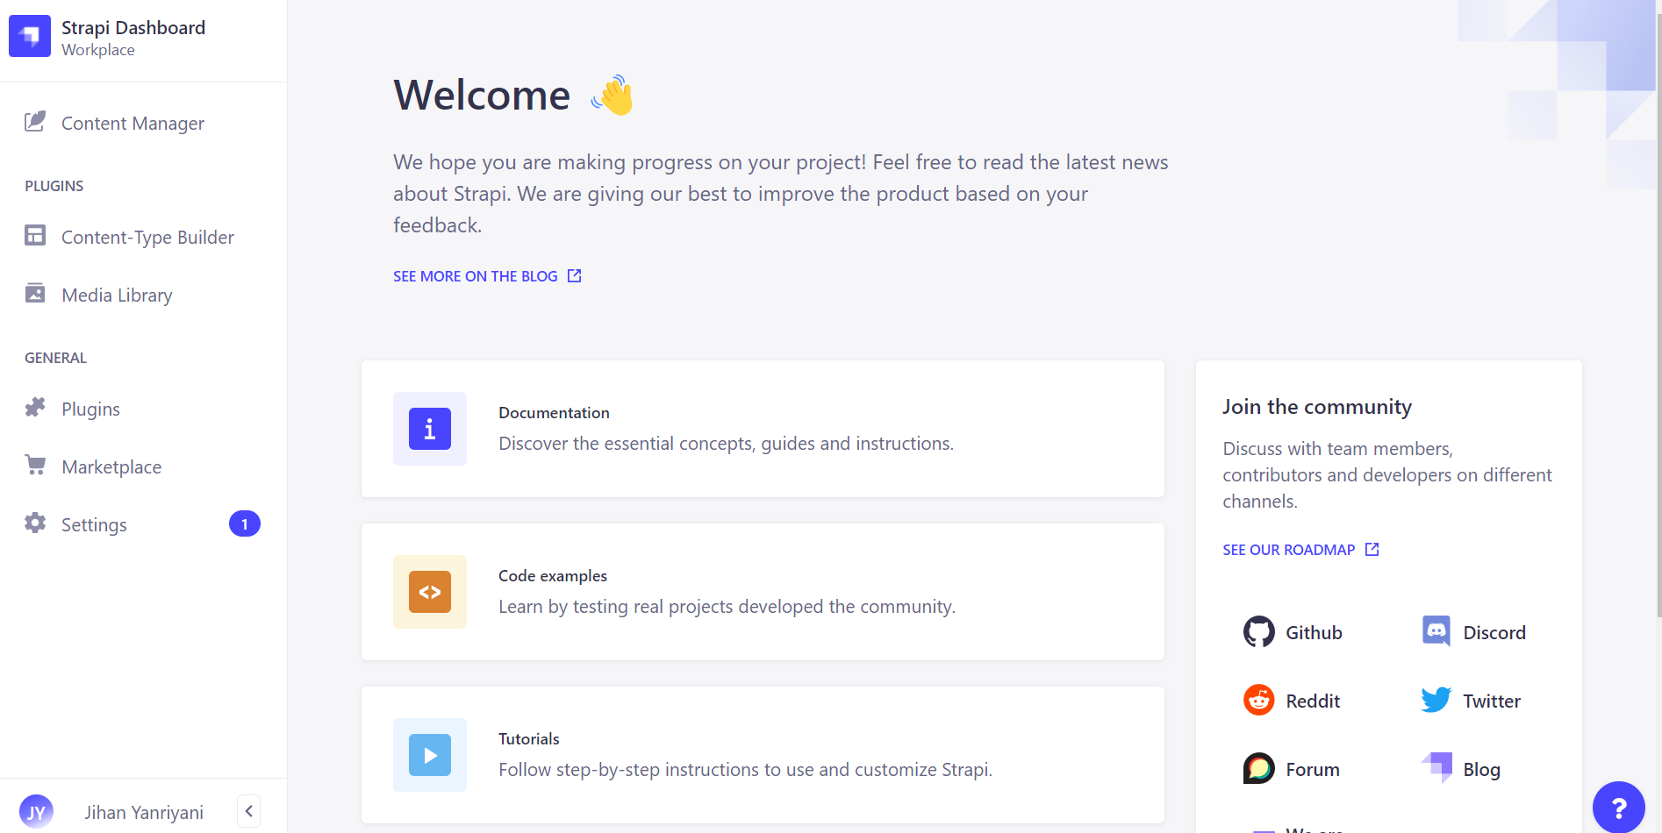

1. Pilih article Content Type

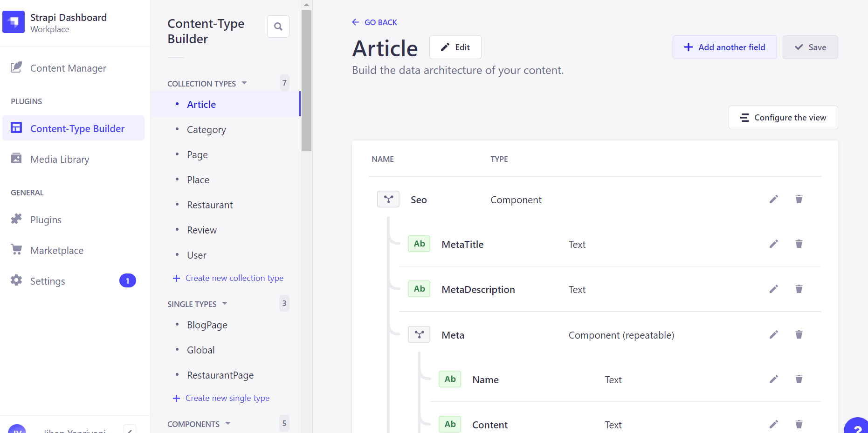

1. Add another field

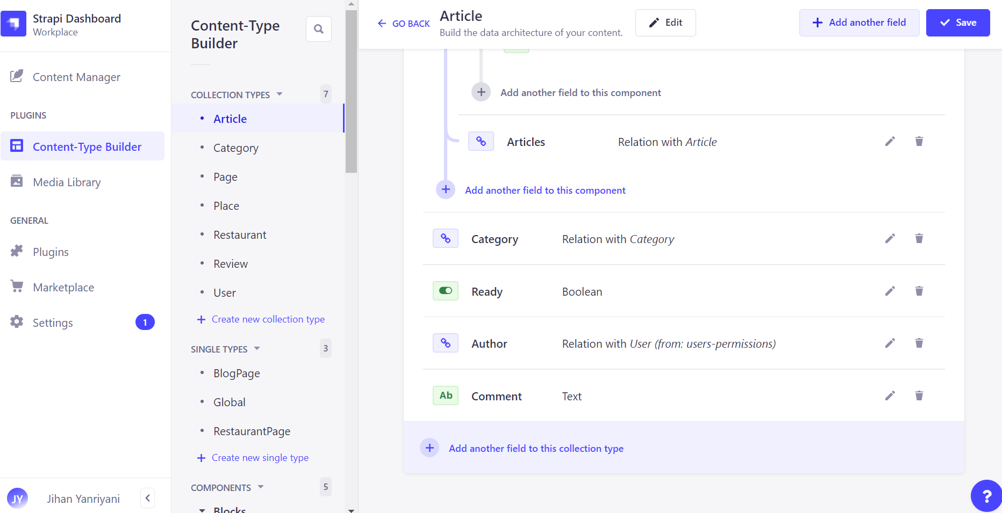

1. Pilih Date untuk collection date

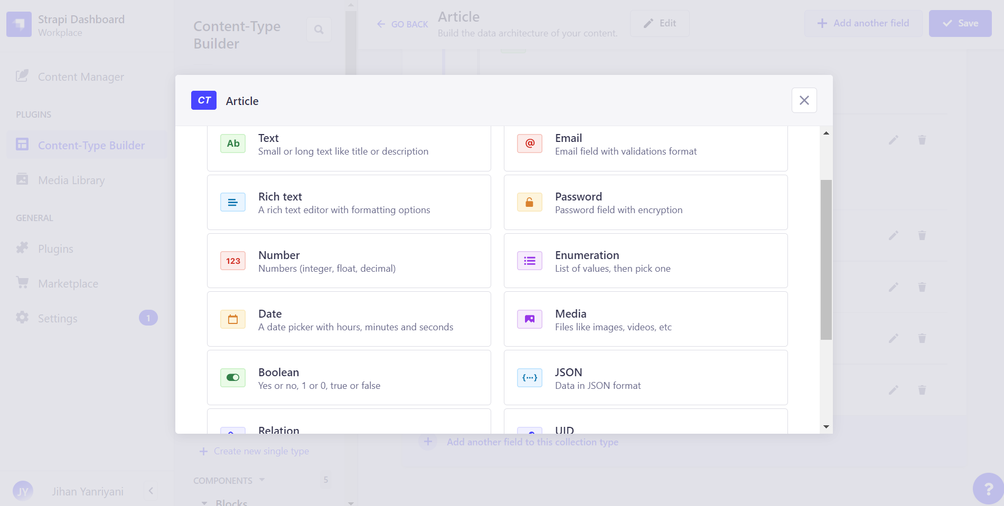

1. Berikan nama attribute dengan publish_at

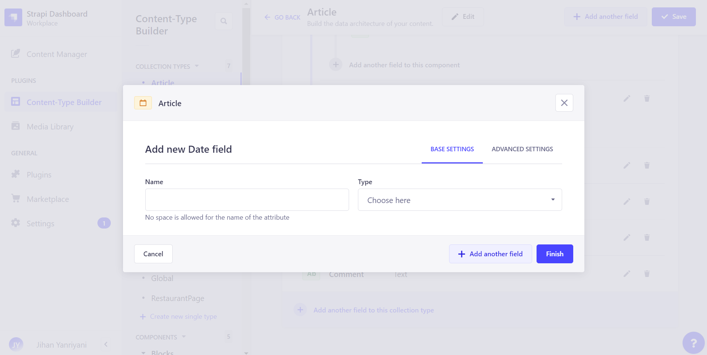

1. Pada type pilihlah Datetime type

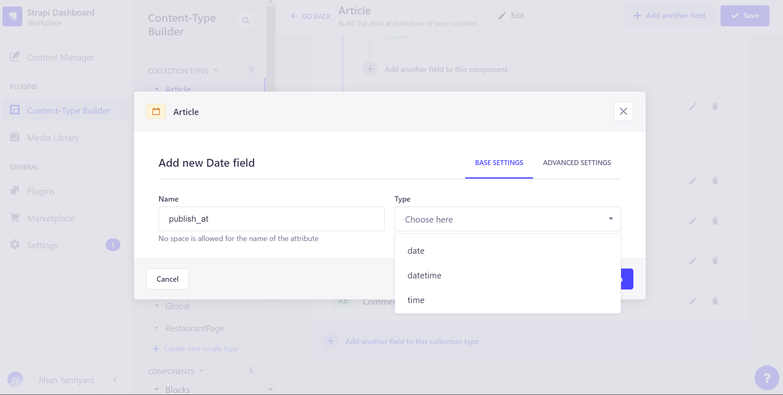

1. Base Settings untuk date selesai. Selanjutnya pilihlah advanced setting, untuk menambahkan data waktu publish

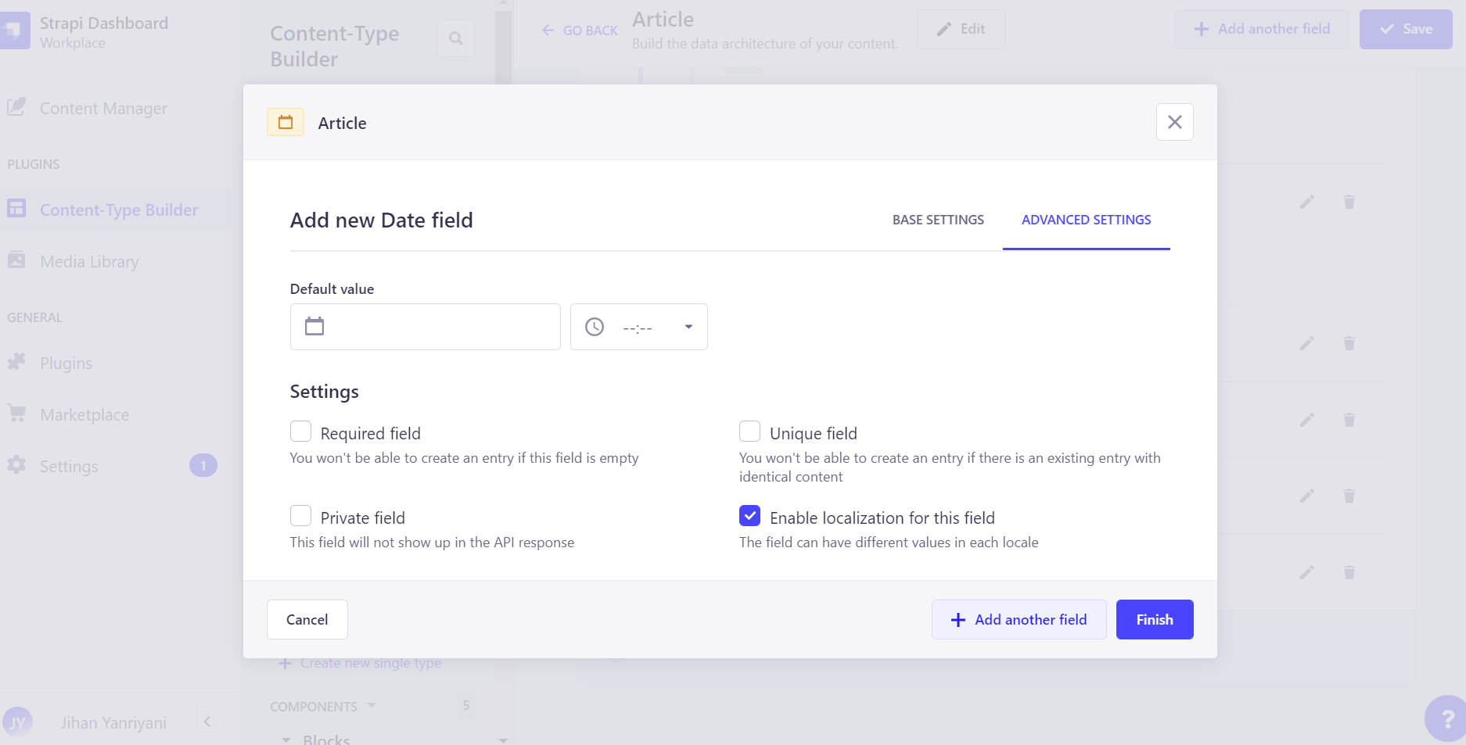

1. Masukan data sesuai kebutuhan

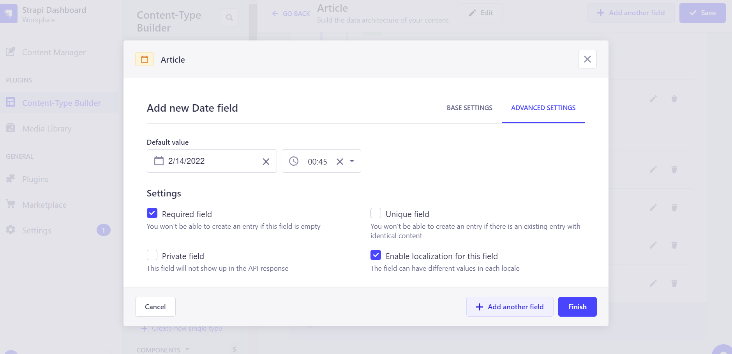

1. Setelah selesai lalu pilih finish



1. Scheduled publication telah berhasil dibuat

Before :



After 